新 书 推 荐

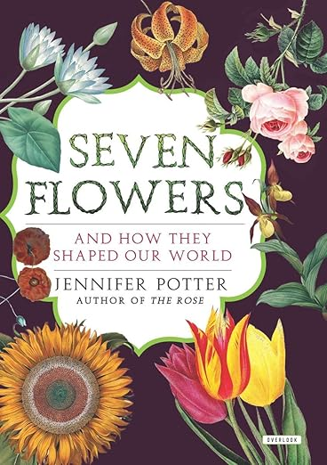
中文书名：《改变世界的七种花》
英文书名：SEVEN FLOWERS: And How They Shaped Our World
作 者：Jennifer Potter
出 版 社：Overlook Books
代理公司：United Agents/ANA/Jessica
页 数：304页
出版时间：2014年2月
代理地区：中国大陆、台湾
审读资料：电子稿
类 型：自然常识
中文简体字版曾授权，版权已到期回归
Best Sellers Rank:
#294 in Flowers in Biological Sciences

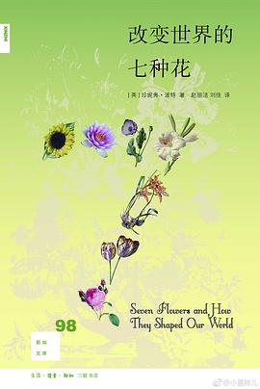
中简本出版记录
书 名：《改变世界的七种花》
作 者：[英]珍妮弗·波特
出版社：生活·读书·新知三联书店
译 者：赵丽洁 / 刘佳
出版年：2018年8月
页 数：299页
定 价：48元
装 帧：平装
改变世界的七种花 (豆瓣)

内容简介：

作者将漫长历史中花卉与文化、艺术以及宗教的复杂联系层层展开，揭示出七种花背后神秘而令人惊讶的故事。

莲花，百合，向日葵，罂粟，玫瑰，郁金香，兰花，这七种花，每一种都有自己充满惊喜和秘密的故事，每一种都以微妙但强大的方式影响着我们周围的世界。但它们的力量本质是什么，又是如何发展的？为什么这些特定的植物会成为花园、文学、艺术甚至数十亿美元产业的焦点？它们在何时又是如何获得了自身的力量？它们在园林、文学和艺术作品，以及政治、经济、宗教中扮演着什么样的角色？

正是这些问题的答案以及更多内容促使记者兼作家詹妮弗·波特（Jennifer Potter）撰写了《改变世界的七种花》。波特借鉴了古今的各种资料，并在全书中配有丰富的全彩插图和精美的线条艺术，探讨了我们与这些强效植物日益变化的关系，以及它们对各个文明产生的影响。例如，罂粟花在西方重新回到其祖先身边，成为亚洲收益丰厚的毒品贸易的来源。十七世纪时，荷兰人对稀有郁金香的非理性狂热导致了全国性的金融崩溃。波特还探讨了不同文化如何以截然不同的视角看待同样的花朵。孔子在其本土的兰花中看到了美德和谦逊，而古希腊人则只看到欲望与性。在每个观察者的眼中，这些都是生与死之花；纯洁与激情之花；贪婪、嫉妒与美德之花；希望与安慰之花；以及令人生狂的美之花。

每一种花儿都将我们带至意想不到之处，彰显出它们用隐喻的方式言说的力量。

作者简介:


珍妮弗·波特（Jennifer Potter），作家，创作小说的同时也写作与植物、园林相关的历史文化书籍。她也是《泰晤士报文学增刊》（Times Literary Supplement）的书评人，曾先后担任皇家文学基金会研究员、霍索登研究员以及华威写作项目的荣誉教学研究员。她出版的非小说类作品包括传记《陌生的花》（Strange Blooms）和《玫瑰》（The rose）等。

无论是写小说还是非虚构作品，强烈的地方感和敏锐的故事洞察力贯穿了詹妮弗·波特迄今为止的十本书。她的小说最先问世，背景各异，有马提尼克、1911年的也门、20世纪60年代末的法国，以及英国南部的萨福克和萨塞克斯海岸。她的非虚构作品同样涵盖广泛，包括传记、风景与花园、花卉文化史，以及美国早期殖民历史。一部尚未出版的新书试图解开她对德国移民艺术家库尔特·施维特斯（Kurt Schwitters）终生的迷恋，他最后几年生活在她的家乡湖区。

媒体评价：

“一部杰作……我们要对波特表示巨大的感激，因为她不懈的研究和证据筛选，使得特雷德斯坎特（Tradescants）家族及其伟大遗产终于清晰地呈现在世人面前。”
----《星期日泰晤士报》（Sunday Times）

“制作精美，研究细致入微。”
----《观察家报》（Observer）

“精湛……詹妮弗·波特在《奇异之花》中的成就是让特雷德斯坎特这个名字重获生命。”
----《泰晤士文学增刊》（Times Literary Supplement）

《改变世界的七种花》
前 言 1
第一章 莲 花 1
第二章 百 合 35
第三章 向日葵 71
第四章 罂 粟 107
第五章 玫 瑰 143
第六章 郁金香 177
第七章 兰 花 215
后 记 253
致 谢 257
主要参考资料和精选文献 259

感谢您的阅读！
请将反馈信息发至：版权负责人
Email：Rights@nurnberg.com.cn
安德鲁·纳伯格联合国际有限公司北京代表处
北京市海淀区中关村大街甲59号中国人民大学文化大厦1705室, 邮编：100872
电话：010-82504106, 传真：010-82504200
公司网址：http://www.nurnberg.com.cn
书目下载：http://www.nurnberg.com.cn/booklist_zh/list.aspx
书讯浏览：http://www.nurnberg.com.cn/book/book.aspx
视频推荐：http://www.nurnberg.com.cn/video/video.aspx
豆瓣小站：http://site.douban.com/110577/
新浪微博：安德鲁纳伯格公司的微博_微博 (weibo.com)
微信订阅号：ANABJ2002


